第四讲 光现象
(分值：75分 建议时间：60分钟)
基础训练
一、选择题(单选题每小题2分，多选题每小题3分，共28分)
1．(2017龙东)下列词语中与其物理知识相符的是(D)

A．镜花水月——光的直线传播
B．杯弓蛇影——光的折射
C．鱼翔浅底——光的反射
D．凿壁偷光——光的直线传播
2．(2017沈阳质量检测卷一)小明在公园的湖面上看到“云在水中飘，鱼在云上游”，对于这一有趣现象，下列说法中正确的是(A)
A．云和鱼都是虚像
B．云和鱼都是由光的反射形成的
C．云是虚像，鱼是实像
D．云和鱼都是由光的折射形成的
3．(2017福建)战国时期，《墨经》中记载了影子的形成，平面镜的反射等光学问题．图中的光学现象与影子的形成原理相同的是(B)
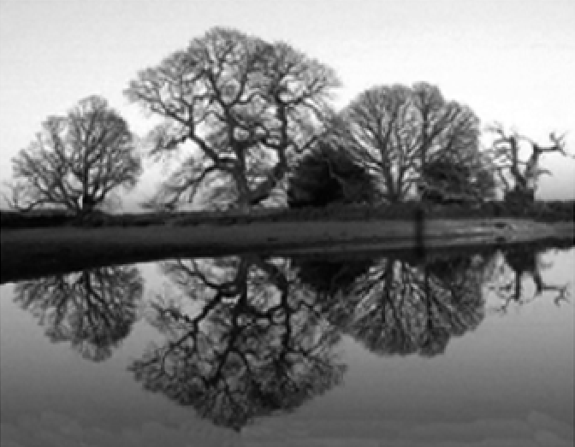D 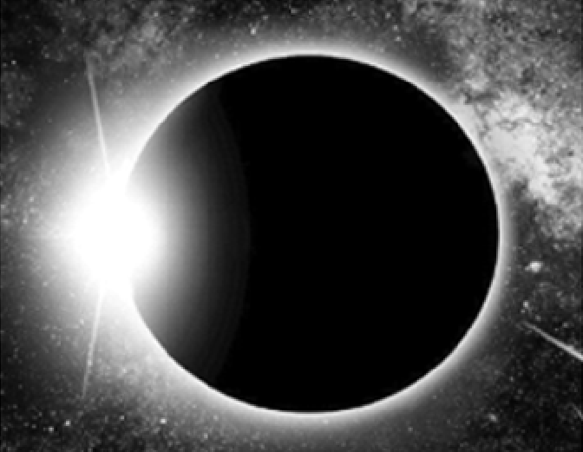
A．湖中倒影 B．日食现象
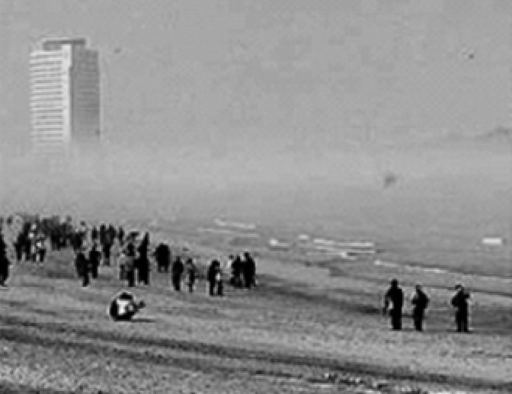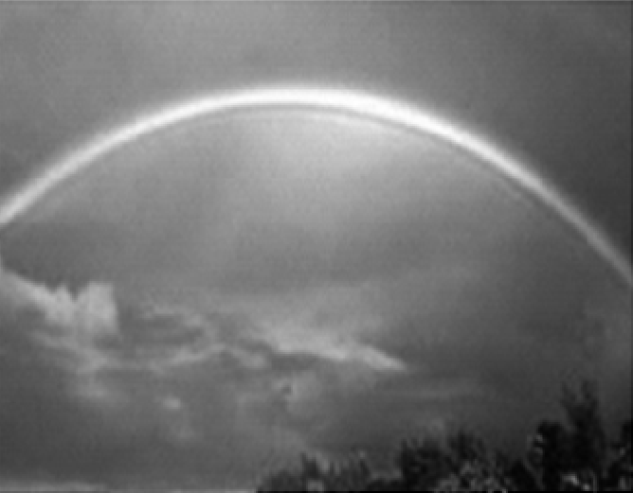
C．海市蜃楼 D．雨后彩虹
4．(2017天津)下列现象中由光的折射形成的是(D)
A．在平静的湖面可以看到“蓝天白云”
B．射击瞄准时要做到“三点一线”
C．人在月光下，地面上会出现影子
D．游泳池注水后，看上去好像变浅了
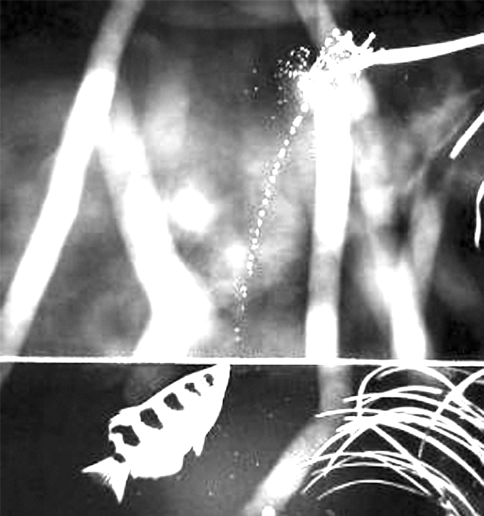
5．(2017盐城)如图所示，射水鱼发现水面上的小昆虫后，从口中快速喷出一束水柱，将昆虫击落，下列图中能表示射水鱼观察到小昆虫的光路是(D)
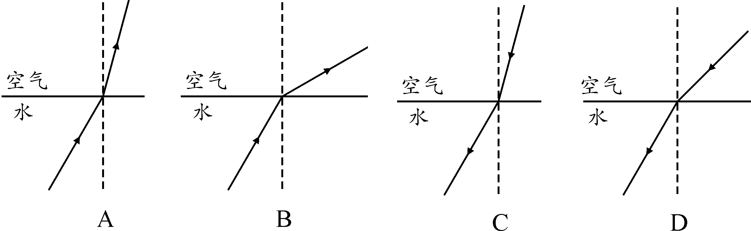

6.(2017郴州)民谚俗语常常包涵丰富的物理知识，以下属于光的反射现象的是(D)
A．井底之蛙，所见甚小
B．以冰取火，前所未有
C．海市蜃楼，虚无缥缈
D．摘不到的是镜中花，捞不到的是水中月(导学号 59824111)
7．(2017宿迁)关于光现象，下列说法正确的是(D)
A．白光是单色光
B．五星红旗是红色的，因为它能吸收红光，反射其他色光
C．我们能看到投影屏幕上的画面，因为屏幕是光源
D．红外线烤箱是利用了红外线的热效应

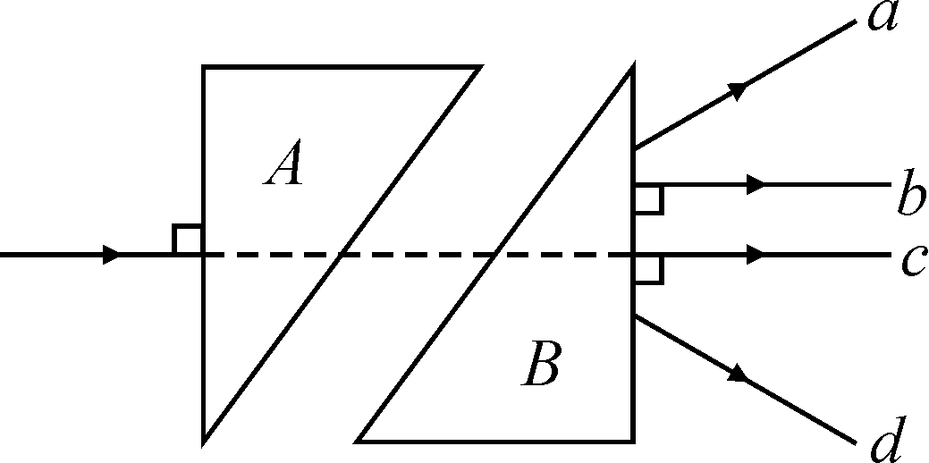
8．(2017绵阳)如图所示，两块完全相同的直角三角形玻璃砖A和B放置在同一水平面内，斜边平行且相距一定距离．一条光线从空气中垂直于玻璃砖A的直角边射入，从玻璃砖B的直角边射出，射出后的位置和方向可能是图中的(B)
A．光线a B．光线b
C．光线c D．光线d
9．(2017北京)水平桌面上竖直放置着平面镜和直立的铅笔，平面镜中呈现钢笔的虚像，当铅笔与平面镜之间的距离为8 cm时，像的高度为h，像到平面镜的距离为s₁，当铅笔与平面镜之间的距离为4 cm时，像的高度为h₂，像到平面镜的距离为s₂，则下列四个选项中，判断正确的是(D)
A．s₁＝s₂ B．s₁＜s₂
C．h₁＞h₂ D．h₁＝h₂(导学号 59824112)
10．(2017泸州改编)(多选)下面四幅图片选自我们的物理课本，下列说法错误的是(AD)
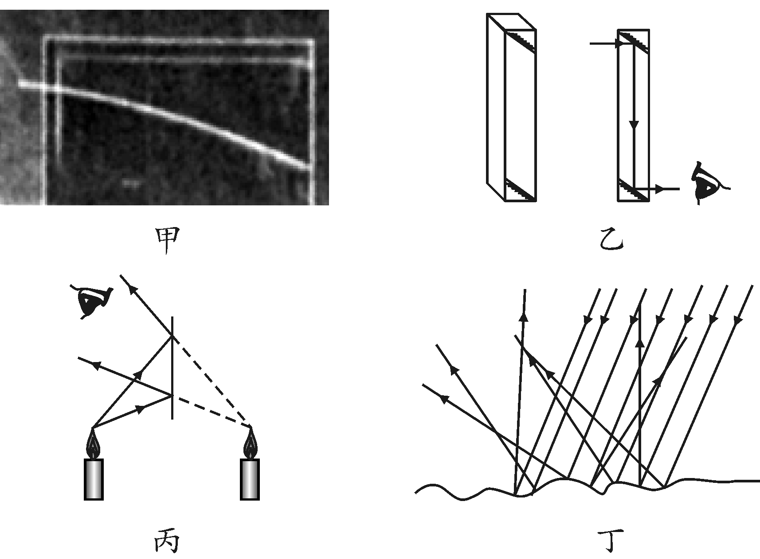
A. 甲图是一束光在密度不均匀糖水中的径迹，说明光在不均匀的介质中沿直线传播
B．乙图是潜望镜的光路图，潜望镜利用平面镜改变光的传播方向
C．丙图是平面镜成虚像的光路图，平面镜成的虚像是反射光线的反向延长线相交而成
D．图中漫反射现象说明反射光不遵循光的反射定律
11．(2017重庆B卷)宋代范仲淹的《岳阳楼记》中蕴含了丰富的光学知识，文中词句与物理知识相符合的是(D)
A．“锦鳞游泳”，看到水里的鱼是实像
B．“皓月千里”，皎洁的月亮是光源
C．“浮光跃金”湖面波动的光闪着金色是光的折射现象
D．“静影沉璧”，如玉璧一样月亮的倒影是光的反射现象(导学号 59824113)
12．(2017广东、荆州改编)(多选)关于光现象，下列说法正确的是(ACD)
A．光从空气射入水中后传播速度会变小
B．透过书桌上的玻璃板看玻璃板下面的字，看到的是字的实像
C．白光通过三棱镜发生色散现象是由光的折射形成的
D．电视机的遥控器可以发出不同的红外线脉冲来实现对电视机的控制
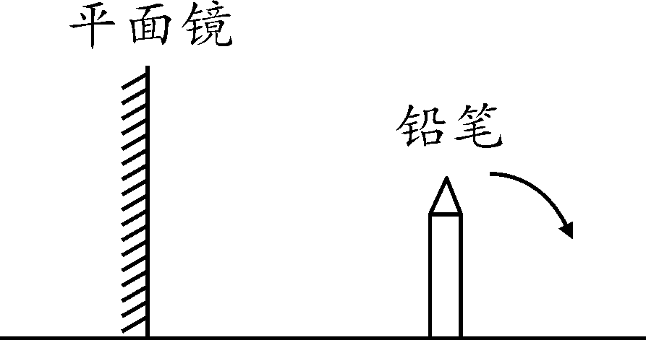
13．(2016镇江)如图所示，将平面镜和铅笔竖直放置在水平桌面上，下列说法正确的是(D)
A．铅笔水平向右移动时，它的像将变小
B．平面镜竖直向上移动时，铅笔的像也将向上移动
C．若改用一块较小的平面镜，铅笔的像将变小
D．若铅笔按图示箭头方向转过45°，铅笔将与它的像垂直
二、填空题(每空1分，共14分)
14．(2017扬州)G20杭州峰会期间，晚会“最忆是杭州”美轮美奂，如图所示，远处的激光束看上去是直的，这是因为_光沿直线传播_；扇形光电背景与水倒影完美结合，这是光的_反射_现象，成的是等大的_虚_(选填“实”或“虚”)像．
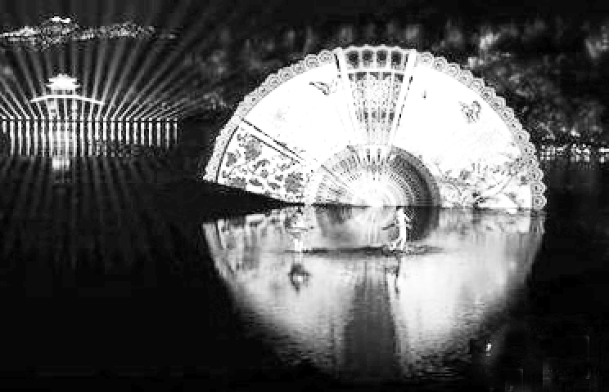
15．(2017淄博)如图所示是光在空气和水的界面发生反射和折射的光路图，∠AOS＝60°.图中的入射光线是_AO_；反射角大小是_30°_；折射光线在_空气_中(选填“水”或“空气”)．
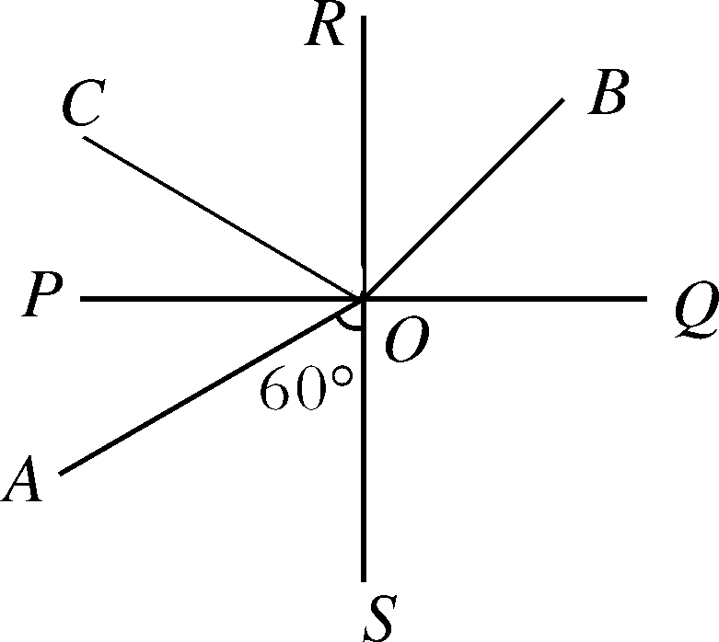
16．(2016安徽)生活中的一些光现象：①绿树浓阴②水面波光粼粼③交警身上穿的警用背心在灯光照射下很亮④站在岸边能看到水中的鱼．其中能用光的反射知识解释的是_②③_(填序号)．
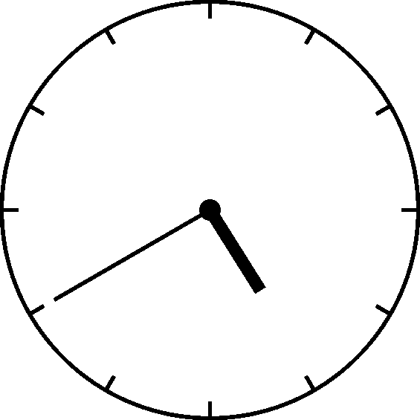
17．(2017郴州)小明同学身高165 cm，站在竖直放置的平面镜前，从平面镜中看到挂钟的指针如图所示．由此可知，他在平面镜中的像高为_165_cm，挂钟显示的实际时间是_7点20分_．
18．(2017铁岭模拟)一束太阳光经过三棱镜到达绿纸做的光屏，光屏上应该有_七_种色光，但眼睛只能看到_绿_光；对于流入市场上的假币，人们常借助验钞机发出的_紫外线_来辨别真伪．
19．(2017自贡)李白的诗句“举杯邀明月，对影成三人”中的三个人，除他自己外，另外的两个人一个是由于光的_直线传播_形成的影子，另一个是由酒面_反射_形成的像．(导学号 59824114)
三、作图题(每小题3分，共12分)
20．(2017山西)如图所示，是光线经过平面镜反射后的光路图，请你在图中适当的位置画出平面镜，标出反射角的度数．
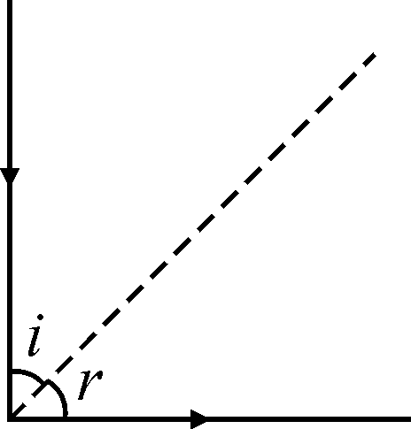 答图：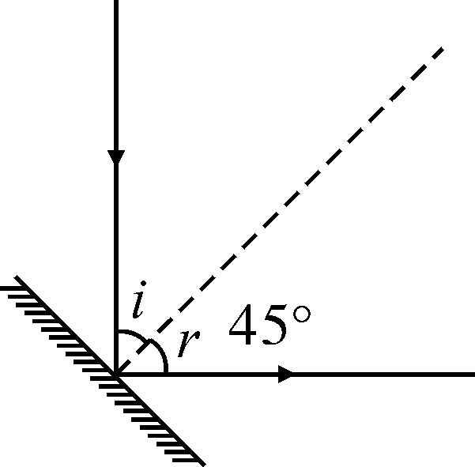
21．(2017衡阳)如图所示，A′B′是AB在平面镜中所成的像，请画出平面镜的位置(保留作图痕迹)．
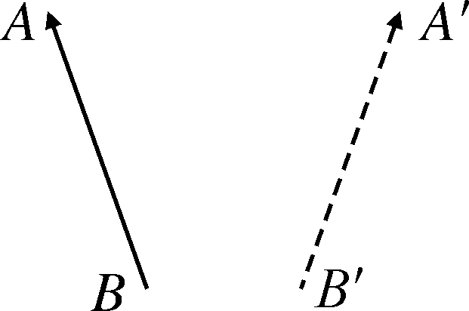 答图：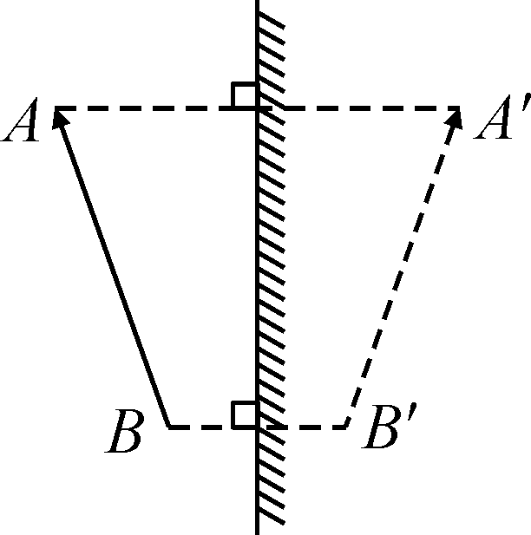
22．(2017常州)运钞车车厢内，人眼挨着玻璃砖观察车外，请通过光路作图(保留痕迹)，标出人眼看到车外的范围．
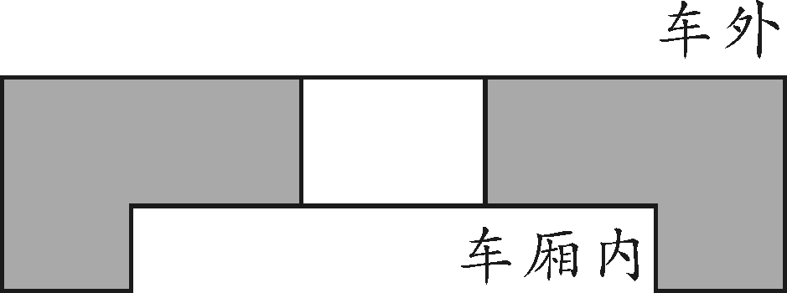 答图：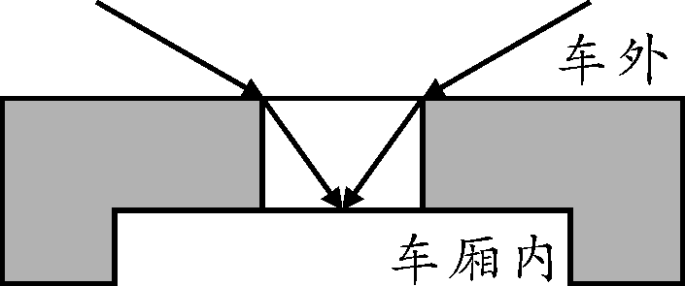
23．(2017黄冈)如图所示，一束激光a斜射向半圆形玻璃砖圆心O，结果在屏幕MN上出现两个光斑，请画出形成两个光斑的光路图．(导学号 59824115)
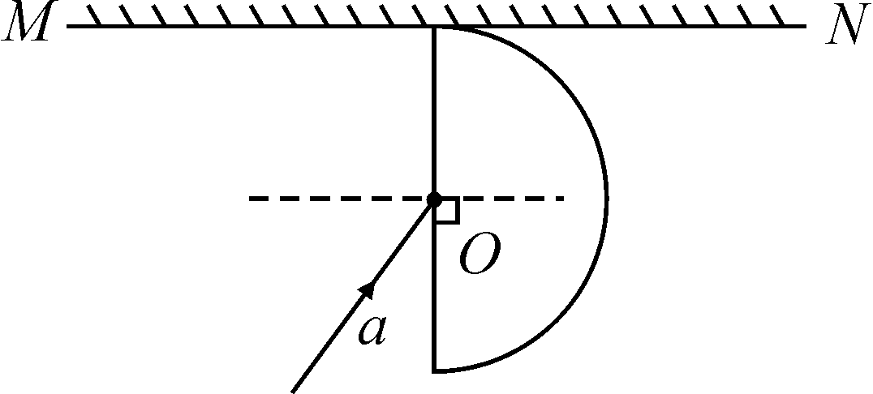 答图：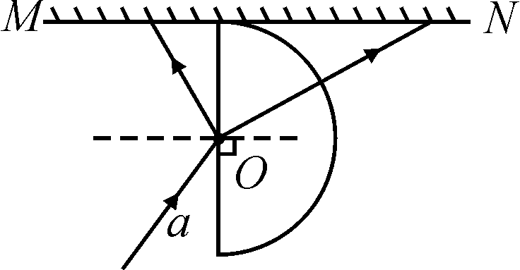
四、实验探究题(共12分)
24．(6分)(2016天水)如图所示，在探究“光的反射定律”实验中，小红同学将一块平面镜放在水平桌面上，再把一块纸板垂直放置在平面镜上．
(1)实验时让光贴着纸板入射是为了_使反射光线、入射光线和法线在同一平面内_．
(2)如果纸板没有与平面镜垂直放置，当光贴着纸板沿AO入射时，_不能_(选填“能”或“不能”)在纸板上看到反射光．
(3)为了便于测量和研究，需要把光路记录在纸板上，你的方法是：_在纸板表面放一量角器_．
(4)为了得到反射角与入射角大小关系的普遍规律，应当_多次实验，寻求普遍规律_．
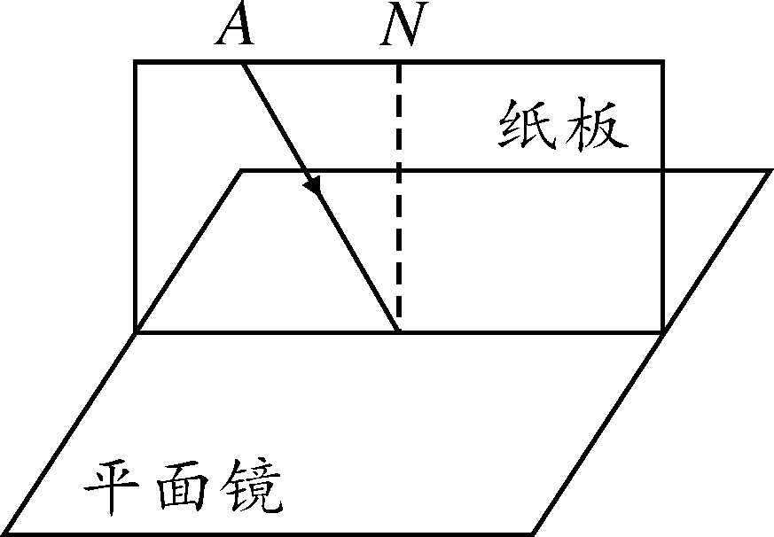第24题图
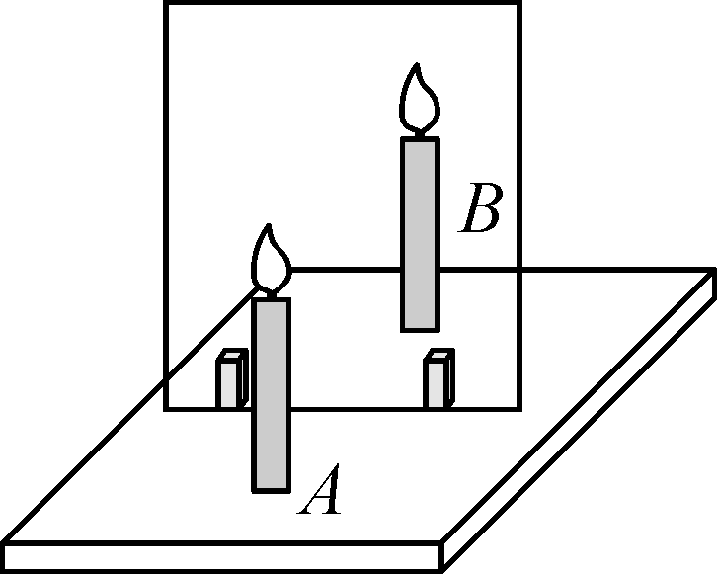第25题图

25．(6分)(2017齐齐哈尔)艾英同学在“探究平面镜成像特点”的实验时，所用的实验器材有带底座的玻璃板、白纸、笔、火柴、光屏、刻度尺、两支外形相同的蜡烛A和B.
(1)选用玻璃板代替平面镜，主要是为了_便于确定像的位置_．
(2)在竖立的玻璃板前点燃蜡烛，A拿_未点燃_(选填“点燃”或“未点燃”)的蜡烛B竖立在玻璃板后面移动，人眼一直在玻璃板的前侧观察，直至蜡烛B与蜡烛A的像完全重合．这种确定像与物大小关系的方法是_等效替代法_．(选填“控制变量法”或“等效替代法”)
(3)移去蜡烛B，在其原来位置上放置一块光屏，光屏上无法呈现蜡烛的像，这说明平面镜成的是_虚_(选填“虚”或“实”)像．
(4)当蜡烛A向玻璃板靠近时，像的大小_不变_．
(5)为了让右座的同学也能够看清蜡烛的像，艾英只将玻璃板向右平移，则蜡烛像的位置_不变_(选填“向右移动”“向左移动”或“不变”)．
能力提升
1．(2分)(2016湖州)如图所示是晚上汽车在干燥的沥青路面和潮湿的沥青路面上行驶的大灯部分光路简图，在晚上开车时(C)
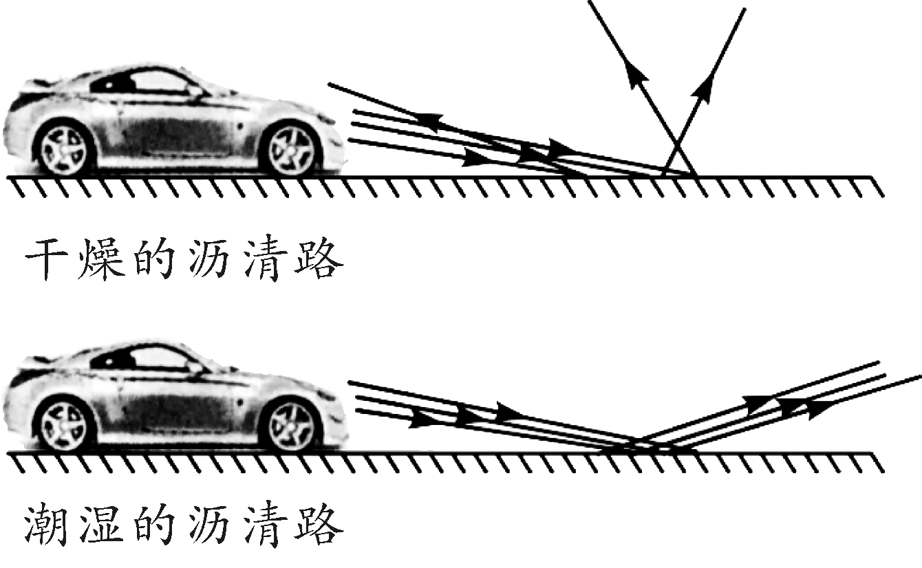
A．潮湿的路面更容易发生光的漫反射
B．干燥的路面发生光的折射
C．对面无车时，驾驶员看潮湿的路面更暗
D．照射到干燥路面上的光不遵循光的反射定律
2．(2分)(2017成都)下列说法正确的是(D)
A．在“小孔成像”的实验中，离小孔越近的物体所成的像一定越大
B．游泳运动员在平静的水面下看到游泳池边的物体可能变矮了
C．蜡烛经凸透镜成像时，当蜡烛靠近透镜，蜡烛的像一定远离透镜
D．小球沿水平方向运动，它在平面镜中的像可能沿竖直方向运动
3．(2分)(2017绵阳)涪江水面平静，两岸河堤高出水面1 m，河堤上一棵树高4 m，这棵树在涪江水中的像高_4_m；小明同学站在树的对岸河堤上，他的眼睛与树尖的距离为d_{树}，与树尖在涪江水中像的距离为d_{像}，则d_{树}_<_d_{像}(选填“>”“<”或“＝”)．
4．(3分)(2017葫芦岛模拟)请按要求作图．
(1)如图，从A点发出的一束光射向水面，在水面同时发生反射和折射，反射光线在天花板MN上形成一个光斑B，请根据平面镜成像的特点作出射向B点的反射光线和进入水中的折射光线．(保留作图痕迹)(导学号 59824116)
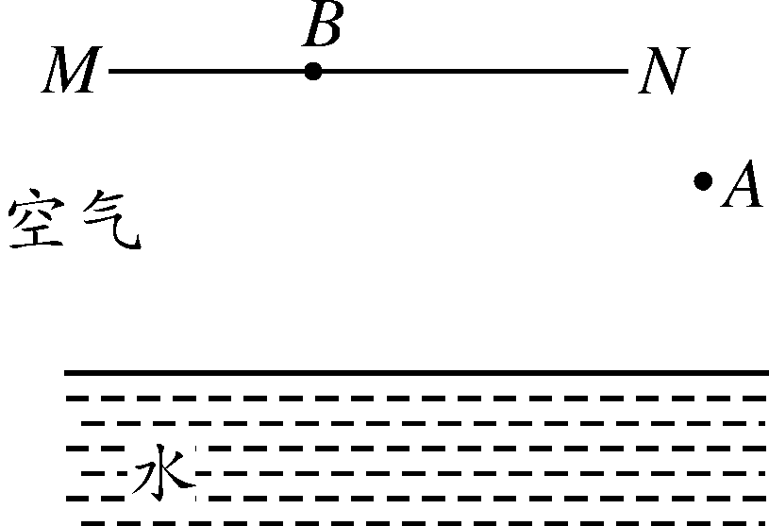 答图：